PetCare

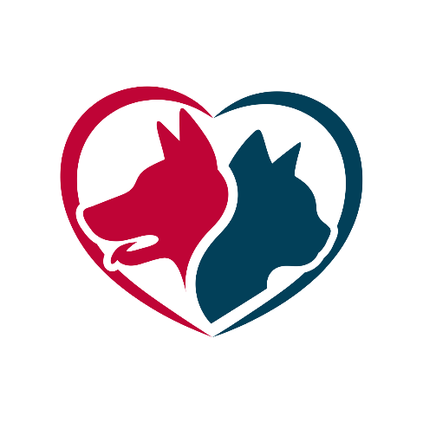
Modelo de calidad de Software
Integrantes:
Xiomara Yulieth Hernandez Tellez

CENTRO DE ELECTRICIDAD, ELECTRÓNICA Y TELECOMUNICACIONES
Regional Distrito Capital
SERVICIO NACIONAL DE APRENDIZAJE
Bogotá D.C. Marzo 2026

Modelo de Calidad ISO/IEC 25010 - PetCare
MÉTRICAS PARA LA GESTIÓN DE CALIDAD

PetCare se basa en los siguientes enfoques estratégicos:
El Cliente: Enfoque prioritario en la experiencia del dueño de mascota y el veterinario.
Liderazgo: Compromiso del equipo de desarrollo con la visión del proyecto.
Compromiso con las personas: Capacitación constante de los usuarios (veterinarios).
Enfoque basado en procesos: Estandarización de la creación de citas y gestión de historias clínicas.
Mejora Continua: Ciclos ágiles de retroalimentación para corregir inconsistencias.
Toma de decisiones basada en evidencia: Uso de logs y reportes de citas para optimizar el servicio.
Gestión de relaciones: Conexión estrecha entre clínicas y clientes.

Modelo de Calidad Aplicado: Usabilidad
La usabilidad se enfoca en qué tan fácil, eficiente y comprensible es un sistema para los usuarios finales. Se evaluaron diferentes criterios basados en el uso real de la aplicación PetCare.
Portabilidad
- Adaptabilidad: El frontend es responsivo y se adapta a diferentes tamaños de pantalla (Desktop y Móvil vía web).
- Instalabilidad: Guía de instalación clara con requerimientos mínimos para entornos locales y productivos.

Evaluación de Métricas
Métrica | Descripción | Puntaje
Ejecución de proceso | El sistema permite registrar usuarios, iniciar sesión y gestionar mascotas correctamente. | 100
Configuración de opciones | El usuario puede editar información personal y de mascotas. | 100
Facilidad de entendimiento | La interfaz es clara, con navegación intuitiva y sidebar funcional. | 95
Calidad del sistema | El sistema funciona correctamente con pocos errores. | 90
Manejo de formularios | Los formularios cuentan con validaciones básicas. | 95
Acceso a ayudas | Existen mensajes de error y guía básica para el usuario. | 95
Uso de la ayuda | El sistema es fácil de usar sin necesidad de ayuda externa. | 95

Resultados
Puntaje ideal:
Puntaje obtenido:

5. Conclusiones
El sistema PetCare presenta un buen nivel de usabilidad, destacándose en la facilidad de uso y ejecución de procesos. Sin embargo, existen oportunidades de mejora en la configuración de opciones y acceso a ayudas para el usuario. Se recomienda implementar mejoras en la experiencia de usuario (UX) y validaciones más robustas.

